TITRE : Un euro, un projet, un emploi (Bourse à la création d’entreprise en Cornouaille)
AXE STRATÉGIQUE RI Développement économique local
ENVERGURE Locale
Clubs de Quimper, Quimper Odet, Concarneau, Douarnenez-Le Cap, Fouesnant - Sud Cornouaille et E. Club Agora
Année rotarienne : 2021 - 22
OBJECTIFS Aider et mettre en valeur de jeunes entreprises locales à l’aide d’une bourse pour la création (la reprise) d’entreprise et l’emploi en Cornouaille.
BÉNÉFICIAIRES Des créateurs ou repreneurs d’entreprises du Sud Finistère qui ont déposé leur candidature et ont été sélectionnés par le jury.
DESCRIPTION DE L’ACTION Une commission de 15 membres des 6 clubs s’est engagée dans la recherche et l’adhésion de partenaires (opérations pour la collecte de fonds), l’activation de réseaux de création d’entreprises (CCI, Chambres des Métiers et d’Agriculture ou Pépinières et membres des 6 RC), l’accueil et l’accompagnement des candidats, la communication et la logistique. Chaque candidat a été rencontré individuellement pour examiner et discuter son projet, et les lauréats ont été déterminés lors d’un Jury (professionnels, membres du Rotary et partenaires) réuni en avril 2022.
PARTENAIRES CCI, Chambres des Métiers et d’Agriculture ou Pépinières, entreprises partenaires
BILAN DE L’ACTION
- Résultats concrets pour les bénéficiaires 24 dossiers ont été déposés, et les 12 candidats retenus par le Jury ont été récompensés, au cours d’une cérémonie de remise des Prix de la création d’entreprise en Cornouaille (photo) ayant réuni 150 participants. Le coup de projecteur donné par la cérémonie (témoignages) et la communication de l’action ont apporté en plus une mise en valeur de ces jeunes entreprises locales.
- Valeur financière du don Au total l’action a apporté près de 20.000 € de dotation, en numéraire, en matériel (4 packs informatiques de 1 500 € chacun) et en accompagnement professionnel des candidats
- Bilan financier de l’action Les financements ont été apportés par les 5 clubs organisateurs (1 500€ chacun), les partenaires et une subvention Fondation ROTARY District 1650.
- Nombre d’heures de bénévolat : estimé à plus de 400 heures.
- Bilan de la communication interne
- Bilan de la communication externe La communication de l’action en interne et en externe (réseaux sociaux, flyers, articles dans la presse écrite) a largement relayé l’action et ses résultats dans le Sud Finistère.
- Impact La reconduite annuelle de cette action depuis 7 ans, avec le soutien de partenaires permettant des résultats équivalents chaque année (environ 20.000 € de dotation), montre une forte implantation de cette action en Cornouaille. Sa reconnaissance comme une action du Rotary en faveur de la création d’entreprises et de l’emploi est bien établie, et contribue certainement à une évolution positive sur le long terme de l’image du Rotary.
Contact pour cette Action Yann GUILLOU, yann.guillou@cegetel.net, 06 88 21 92 56
contact@1euro1projet1emploi.org

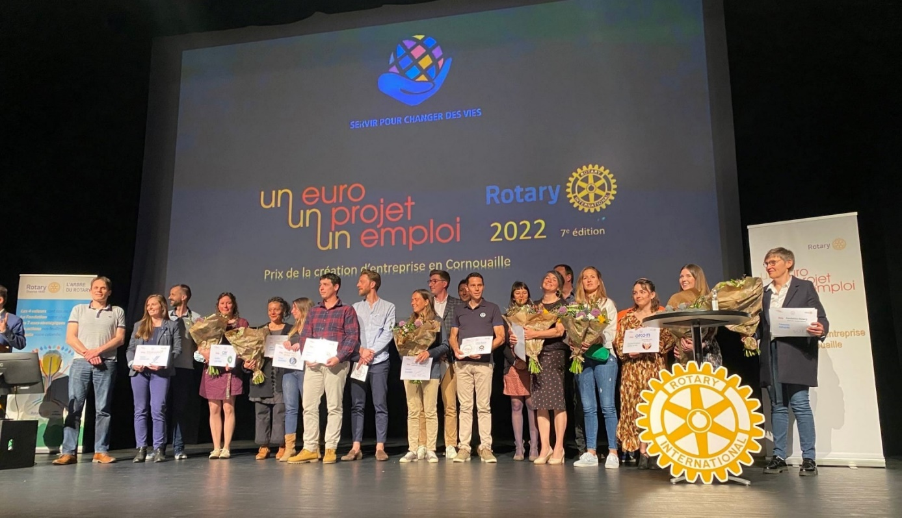
Remise du Prix de la Création d’Entreprise en Cornouaille (7ème édition) le 26/04/2022 à l’Archipel, Fouesnant

